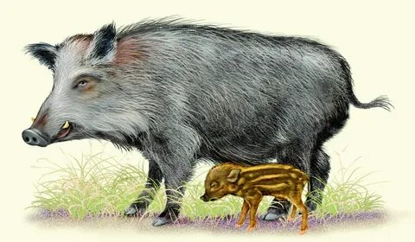В одном лесу жила-была семья кабанчиков: папа, мама и маленький кабанчик-сыночек. Взрослые кабанчики очень любили своих деток, а детки любили родителей. В этом лесу, на одной из солнечных полянок рос могучий дуб. Он был огромный: его корни уходили глубоко в землю, а ветви поднимались высоко в небо. В тени его большой кроны можно было спрятаться от жаркого солнца, а за могучим стволом от проливных дождей и колючих ветров. Но самое главное, каждый год на дубе созревало так много вкусных желудей, что кабанчики могли питаться ими все лето и всю осень. Осенью, когда желудей становилось мало, кабанчики разрывали почву в поисках сладких корешков или питались веточками. Но маленький кабанчик не хотел, есть корешки и веточки, он любил только желуди. И вот однажды, когда на земле вокруг дуба не оказалось ни одного плода, кабанчик разбежался и со всех сил ударил по дереву копытцами. На землю упало несколько созревших желудей. Тогда он снова разбежался и снова ударил по дубу, и опять упало несколько плодов. Теперь каждый раз, когда кабанчику хотелось вкусных желудей, он прибегал на полянку, разгонялся и бил своими сильными копытцами по дереву.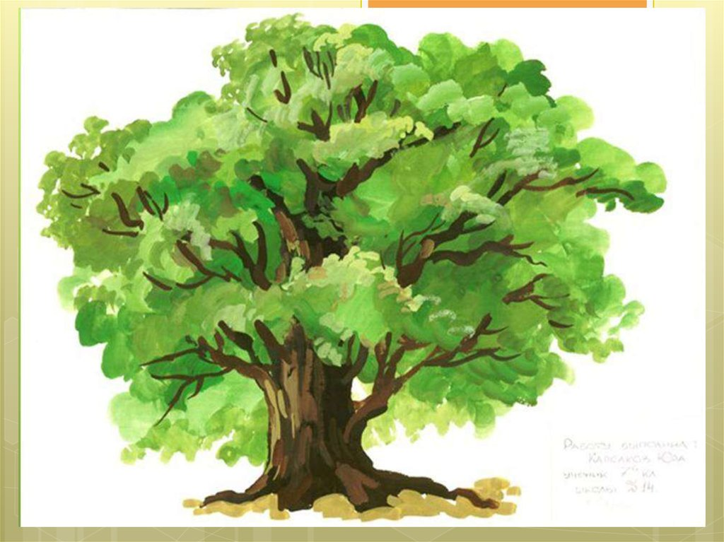

Родители говорили ему, что нельзя бить дуб, что нужно быть терпеливым и воспитанным. Мама учила сыночка: « Ты можешь вежливо попросить могучий дуб угостить тебя, сбросить несколько спелых желудей на землю, или дождаться, когда желуди созреют и сами упадут, или когда подует сильный ветер и сорвет плоды с веточек. Но бить по дереву нельзя!» Только сыночек не слушал своих родителей. С того места ствола, куда бил кабанчик копытцами, упала кора, и образовалась большая-пребольшая рана.

Прошло лето. Осень сменилась холодной зимой, и семья кабанчиков ушла на зимовье в чащу леса. А дуб, израненный и избитый, остался на своей полянке.

Наступила весна, кабанчик-сыночек, окрепший и повзрослевший, вместе с семьей вернулся на поляну и….. не узнал свой любимый дуб. На всех деревьях уже распустились молодые листочки. И только могучий дуб стоял грустный. Его веточки больше не тянулись к небу, его корни не искали воду глубоко в земле, его могучий ствол стал тоньше и слабее.

«Что с тобой случилось? Почему на твоих веточках нет листочков? А где же маленькие цветочки, которые превратятся в сладкие желуди? Кто посмел тебя обидеть? - спрашивал кабанчик у дуба, обходя его вокруг.- Может это зимние холода тебя обессилили? А может, зимние метели тебя застудили? А может….»

И вдруг кабанчик увидел на стволе дуба большую рану.

-Кто посмел тебя так поранить?

-Это следы от твоих копытец- грустно вздохнул дуб.

- Из-за этой раны меня покидают силы. Хотя мои корни по-прежнему ищут в земле живительную влагу и бережно несут ее к стволу, вода не может дойти до верхних веточек и напоить их.

-Почему?

-Посмотри внимательно на мою рану, и сам поймешь почему,- ответило дерево.

Кабанчик подошел поближе и увидел, как из раны часто-часто падают капельки. Капельки похожие на слезы. Дуб плакал, ему было очень больно. Стыдно стало кабанчику, сел он рядом с деревом и громко заплакал. «Почему я не слушал маму? Я обидел свой любимый дуб. Что теперь делать?» Он так громко рыдал, что слышно его было по всему лесу.

Его услышала Елочка. Позвав своих друзей, она предложила разыскать того кто плачет:

-Возможно, нужна наша помощь!

Елочка, Умница, Тихоня и Шалун поспешили узнать, в чем дело. Вскоре они пришли на поляну к большому дубу и увидели рыдающего кабанчика. Он все рассказал, не стал перекладывать вину на кого-то другого, не стал обманывать.

Это был честный рассказ о своем поведении. Ребята выслушали его . И Умница сказала:

-Не плачь, кабанчик. Я знаю, как горю этому помочь. На дальнем болоте есть лечебная глина. Если ее наложить на рану, то дуб выздоровеет. Но сначала рану нужно обработать воском. А для этого нужно идти к пчелам, в чащу леса, к озеру.

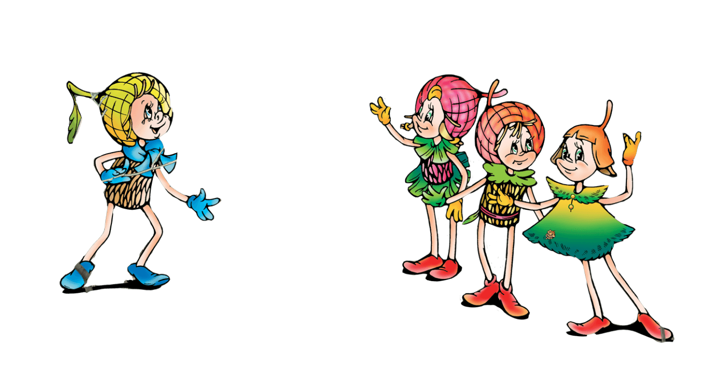

Елочка предложила:

- Давайте поможем кабанчику. Воска нужно не много и мы с Умницей сможем договориться с пчелками. А вот глины нужно много, да и тяжелая она. Мальчики сможете помочь кабанчику?

Шалун и Тихоня с удовольствием согласились. Кабанчик забежал домой и предупредил родителей, что он с друзьями пойдет за лечебной глиной. Тихоня из старой коры, лежавшей на траве, соорудил коробочки. Шалун ловко привязал их на спину кабанчика, и компания отправилась на дальнее болото. А в это время Елочка и Умница уже подходили к озеру. Разыскать улей пчел было легко. Умница очень вежливо обратилась за помощью и пчелы поделились своим воском. Но предупредили:

- Воск поможет только если тот, кто обидел дуб, сам все сделает и извинится за свой проступок. Иначе воск не растает и приклеится к ране.

Солнышко уже шло к закату, когда все вернулись на полянку. По дороге к дубу кабанчик забежал к родителям и предупредил, где он будет. Возле дерева Елочка рассказала о напутствии пчел. И кабанчик, прижав свой пятачок к дубу, прошептал:

-Извини меня, я больше никогда так не буду делать.

И сказал он эти слова так искренне, так по правде, что дуб не удержался, и опустив свои веточки, обнял кабанчика. Ребята поняли, что их помощь больше не нужна и тихонько ушли. Решив, проведать кабанчика и дуб утром. А кабанчик сам наложил воск, замазал ранку лечебной глиной. Выполняя эти действия, он все время приговаривал:

-Все будет хорошо, ты выздоровеешь. Прости меня, пожалуйста.

Кабанчик устал от всех событий, произошедших днем, и уснул, прям под дубом. А утром его разбудили странные звуки. Ему послышалось, будто где-то, совсем рядом, начался праздничный салют, это на веточках начали дружно лопаться почки и распускаться молодые листочки. Он хлопал и топал копытцами, радостно хрюкал и смеялся. В это время как раз подошли Умница, Шалун, Тихоня и Елочка. Увидев такую красоту, все встали в хоровод вокруг дуба и запели:

*-Красотою дуб нас восхищает*

*И защиту, пищу нам дает,*

*Чудесами сильно удивляет,*

*Но лишь тех, кто деревья бережет!*

В то лето благодарный дуб уродил так много желудей, что их хватило кабанчикам до следующего года. Кабанчик больше никогда не бил копытцами по дереву и следил, чтобы и другие не обижали деревья. Если вдруг услышит звуки, похожие на стук по дереву сразу бежит проверять. Так что вы уж, ребята, когда по лесу гуляете, деревья не обижайте.

Помните, кабанчик следит за порядком!

Воспитатель

Романенко В М.

Спасибо за идею Александре Жихаревой

й